纳米流体作为柴油机冷却系传热介质的数值模拟

杨 帅¹，邹任玲²，周 毅¹，吴金花²
（1.同济大学 汽车学院 上海 201804；2. 上海理工大学 医疗器械学院 上海 200093）
摘要：应用Cu—水纳米流体作为柴油机冷却系传热介质，利用CFD方法对质量浓度为0.5%，1%，3%和5%的Cu水纳米流体在柴油机冷却水套内的流动和换热过程进行三维数值模拟。并采用湍流随机跟踪方法，对固液两相流离散项纳米粒子的运动进行轨迹追踪，得到了不同质量浓度纳米流体Cu粒子在柴油机水套内的浓度场分布、速度场分布、内能变化、停留时间、换热总量以及水套进、出口之间的压降变化。计算结果表明，以Cu—水纳米流体作为传热介质可以显著提高柴油机的散热性能，随着纳米粒子浓度的增加，柴油机散热能力增强，水泵功率损失小范围增加，Cu粒子在水套内的平均停留时间与其浓度相关性不明显，换热效率与纳米流体的流速相关性不明显。
关键词：柴油机；冷却；传热介质；纳米流体；数值模拟；两相流
中图分类号：TK402 文献标识码：A 文章编号：0253—374X（2010）02—
Numerical Simulation on Nanofluids as Heat Transfer Medium for Diesel Engine Cooling System
YANG Shuai¹，ZOU Ren ling²，ZHOU Yi¹，WU Jin hua²
（1.College of Automobile，Tongji University，Shanghai 201804，China；2. College of Medical Appliances，University of Shanghai for Science and Technology，Shanghai 200093，China）
Abstract：Cu-water nanofluids was utilized as heat transfer medium in the cooling system of the diesel engine, By using CFD method, for 0.5%, 1%, 3% and 5% mass concentration of nanofluids, 3-dimensional numerical simulation about flow and heat transfer process in the cooling system of engine was actualized. According to stochastic particle tracking in turbulent flow, for solid-liquid two phase flow discrete phase, the moving track of nanoparticles was traced. By this way, for Cu nanoparticles of different mass concentration nanofliuds in the cooling jacket of diesel engine, the results of the concentration distribution, velocity distribution, internal energy variation, resident time, total heat transfer and variation of total pressure reduction between inlet and outlet were ascertained. It is proved by simulation results that nanofluids as heat transfer medium can evidently enhance diesel engine heat transfer capability, when the concentration of nanoparticles increases, the enhancement of heat transfer capacity increases, power loss of water pump also increases in small scale, the relativity between the average resident time of Cu nanoparticles and Cu nanoparticles concentration is not clear in cooling jacket, the relativity between heat transfer efficiency of Cu nanoparticles and nanofliuds flow velocity is not clear.
Key words： Diesel Engine，Cooling，Heat transfer medium，Nanofluids，Numerical Simulation，Two Phase Flow

发动机冷却液过热在我国是一个非常严重、普遍的问题。发动机散热能力不足已成为影响发动机正常工作的重要因素，若在高原地区或发动机处于大负荷高速运行，散热不足现象更为突出。为避免因冷却液过热产生的发动机经济性下降及排放污染，各个国家都在积极探索解决问题的技术途径，而纳米流体作为新型传热介质，为解决发动机散热不足问题，降低油耗以及排放指标，提供了一种可供探索的新途径。
新型传热介质纳米流体即以一定的方式和比例将纳米级金属或非金属氧化物粒子添加到流体中，纳米流体作为一种新型传热介质可以显著强化传热，热量传递发生在颗粒表面。一系列研究表明^{[1-2]}，在液体中添加纳米粒子，可以显著提高液体的导热系数，提高热交换系统的传热性能。添加纳米粒子能够显著提高流体导热性能，其主要原因是：纳米粒子在流体中做无规则运动时，粒子所携带的能量发生迁移，这部分能量迁移增强了纳米流体内部的能量传递，提高了纳米流体的热导率；纳米粒子的微运动使粒子与液体间有微对流存在，这种微对流增强了粒子与液体间的能量传递，也提高了纳米流体的热导率；此外，纳米粒子之间的相互作用及碰撞，也起到了增强传热的作用。
目前在国内将纳米流体应用在发动机冷却系中的研究还处于初始阶段。本文以一台单缸1100型柴油机为研究模型，利用数值模拟方法，对Cu—水纳米流体作为发动机冷却系传热介质的传热及流动规律进行研究，为试验环节提供理论参考。
- 纳米粒子传热过程的数学描述
当纳米固体粒子穿过流体单元时，粒子吸收或释放的热量作为源相作用到连续相的能量方程中。认为粒子与水之间没有质量交换，并且不存在任何化学反应。假设纳米粒子内部热阻为零，用表示粒子温度，应用热平衡方程来关联粒子温度与粒子表面的对流传热：
（1）
式中，表示粒子质量g，表示粒子比热，表示粒子表面积，表示对流传热系数，表示连续相当地温度K。若认为粒子温度在连续的时间内近似线性变化，对式（1）进行关于时间的积分，有
（2）
式中，表示积分时间的步长，并且有，，传热系数由Ranz和Marshall^{[3-4]}提出的公式确定如下：
（3）
式中，表示粒子直径m；表示连续相导热系数；表示以粒子直径为定性尺寸粒子与连续相之间速度差定义的雷诺数，Pr表示连续相的普朗特数。
本文在计算过程中认为纳米流体在发动机水套内的流动状态属于亚微观固液两相流动，固相（离散相）为Cu纳米粒子，直径50nm，连续相为液态纯水。分别对质量浓度为0.5%、1%、3%和5%的Cu—水纳米流体的传热与流动进行计算分析。
- 纳米流体流动与传热的三维模拟计算
建立的柴油机水套实体三维网格图如图1所示，其中图1b是水套腔内的网格图。网格总数746445，壁面边界层采用外推方法，主体采用非结构化四面体和六面体网格，网格最大距离1.2mm。水套内的流动方式是从左侧竖直方向位置较低的进口流入，流经缸体冷却腔后在经过上水孔进入缸盖冷却腔，然后从缸盖冷却腔右侧出口流出。
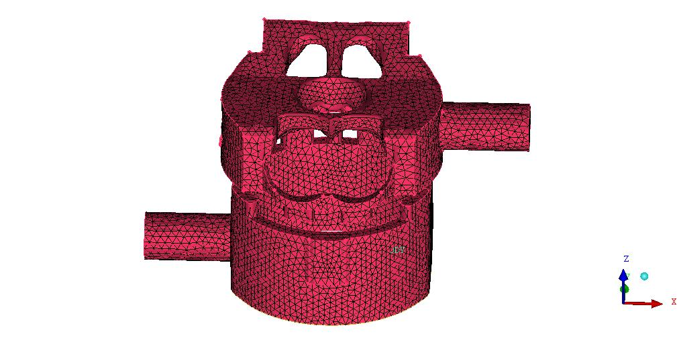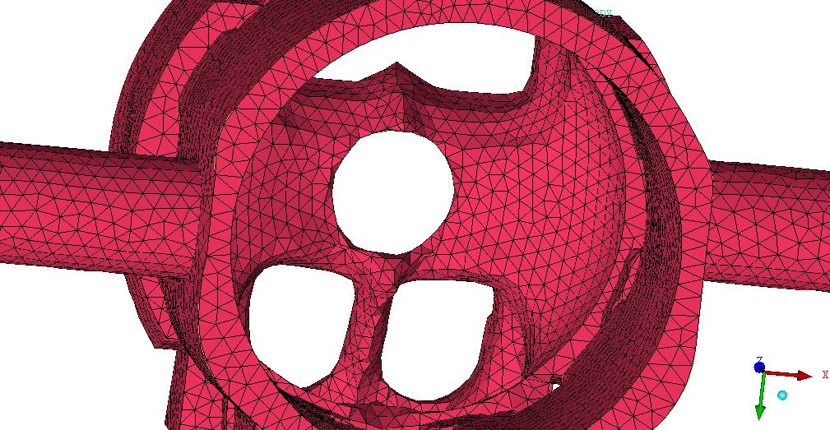
a水套实体网格 b 水套腔内的网格图
图1 发动机水套内部流场网格图
Fig.1 Flow field mesh of engine cooling jacket
2.1 求解方法与边界条件
本次两相流动的数值计算方法中采用Lagrange法计算。在设定离散相边界条件时，认为水与Cu粒子存在动量和热交换的相互作用，Cu粒子的加入方式采用进口面入射方式，粒子从出口边界流出设定为逃逸方式，与壁面碰撞设定为反射方式，粒子在运动过程中还需考虑剪切力及重力对运动的影响作用，采用随机跟踪模型计算湍流脉动速度对离散相粒子分散和运动轨迹的影响规律。
在连续相的流动过程中，认为流体在水套内的流动状态是三维不可压缩粘性湍流流动，选用Realizable 湍流模型，采用SIMPLE算法进行稳态计算。以柴油机转速在2000为计算工况点，计算过程中设定速度为入口边界条件，入口温度350K。设定流量为出口边界条件。湍流与壁面的热交换采用近壁面函数方法求解。
  - 计算结果及分析
    - 纳米流体浓度场分析
图2是不同质量浓度纳米流体Cu粒子浓度场分布图，从图中可以发现，0.5%浓度的纳米流体溶液在水套内流动过程中，Cu粒子的浓度分部比较稀疏，随着纳米流体浓度的增加，Cu粒子浓度在水套内的分部逐渐均匀，在3%质量浓度时，Cu粒子基本能够在水套中分布均匀，但在5%浓度时，由于在水套局部位置流道几何形状复杂（如缸体冷却腔通往缸盖冷却腔的上水孔附近），导致了在此区域内Cu粒子出现流动不均匀现象，并出现小范围流动死区，即图2d中红色位置。与纯水作为传热介质的流动计算结果对比发现，出现粒子流动死区的位置恰恰也是纯水出现流动死区的位置，说明流道几何形状对于纳米流体两相流动存在较大影响，合理设计水套形状对于纳米流体的换热效果会有很大改进。
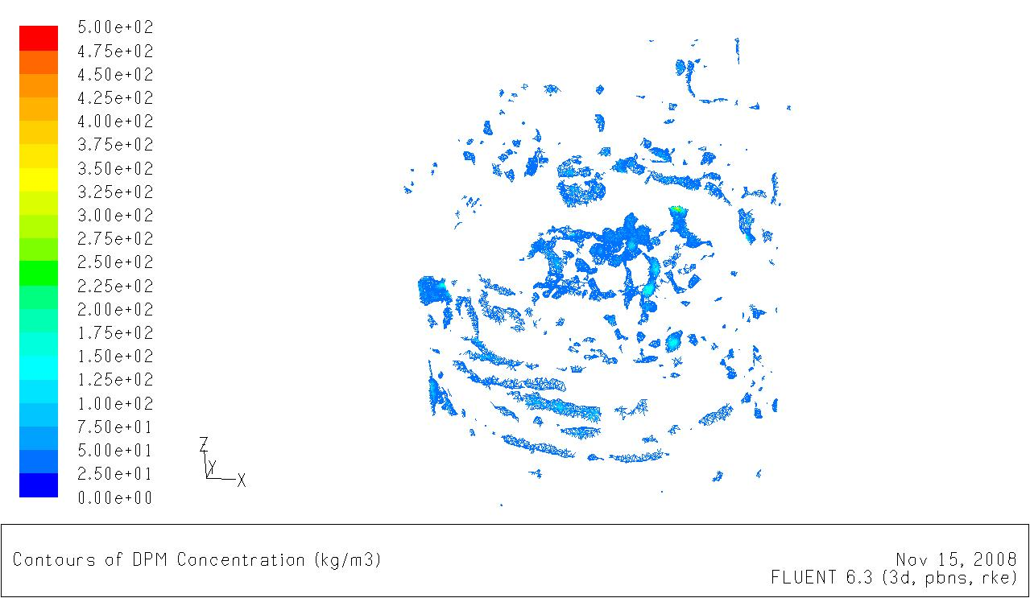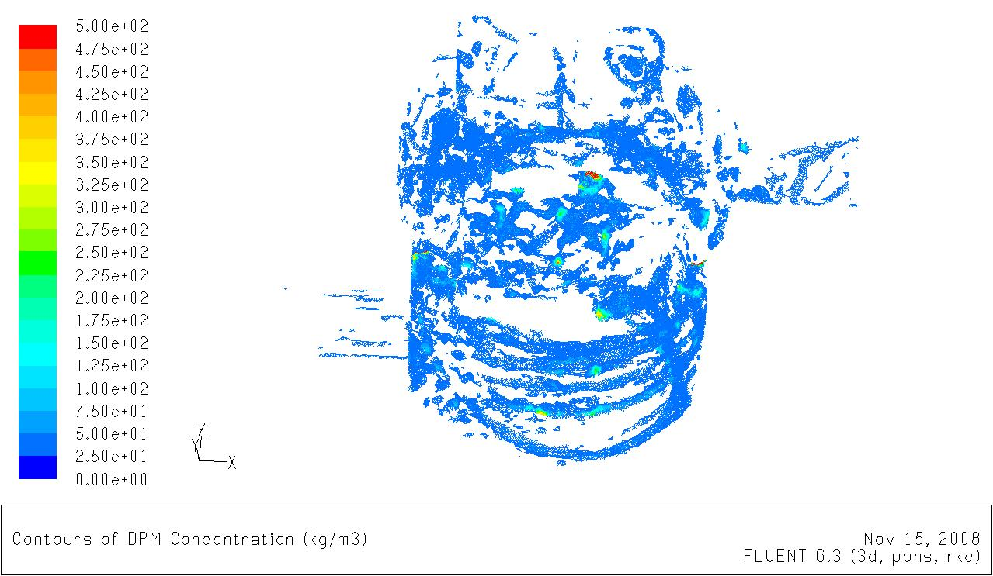
a 质量浓度为0.5% b 质量浓度为1%
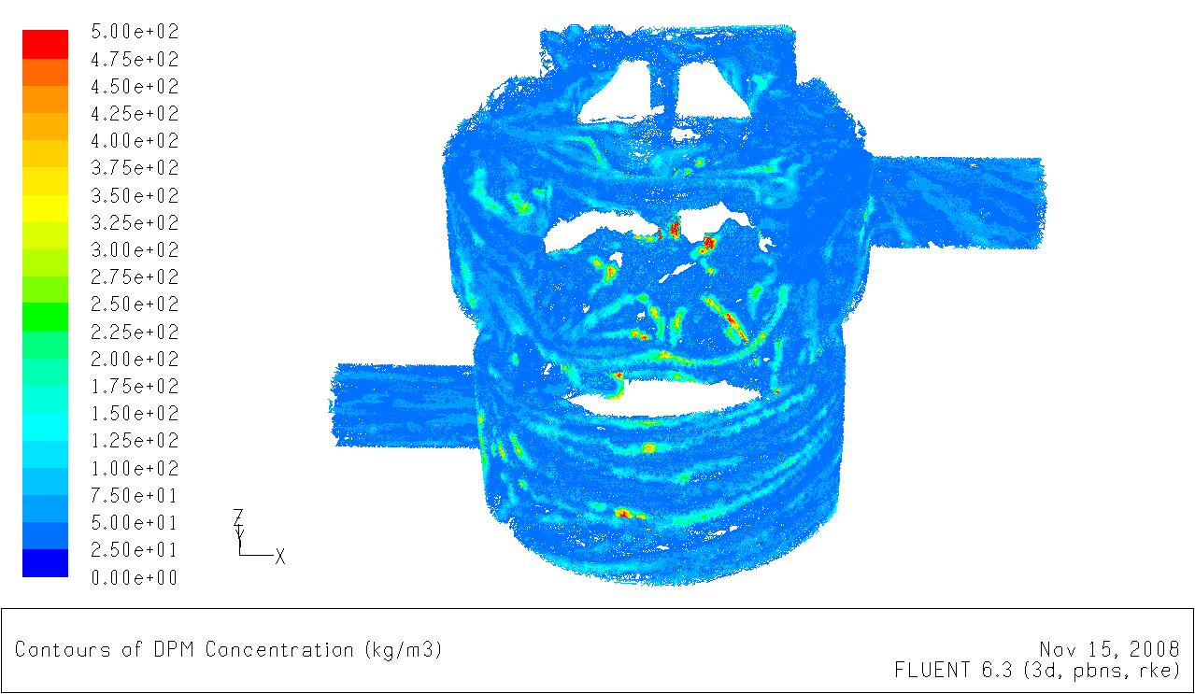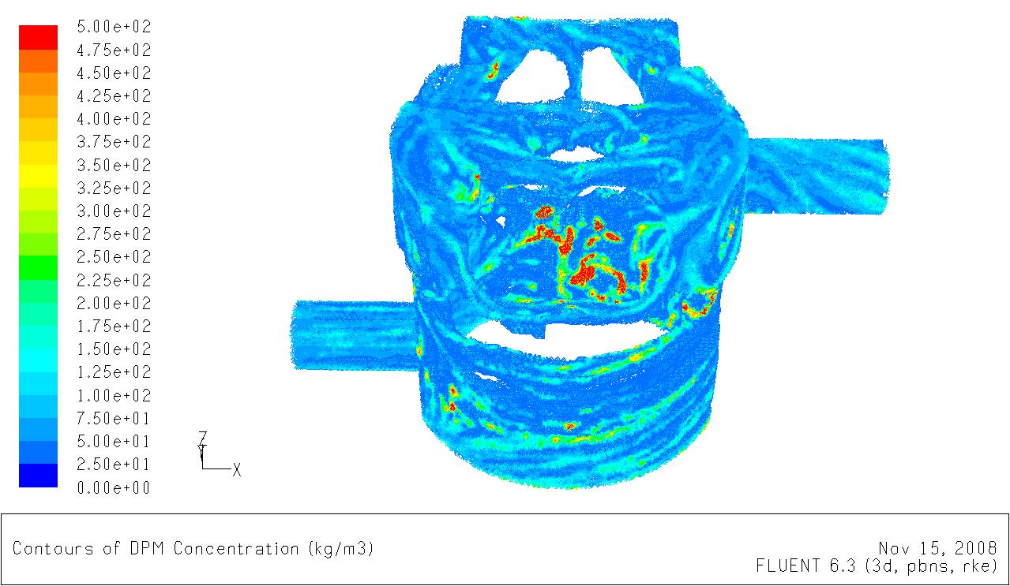
c 质量浓度为3% d 质量浓度为5%
图2纳米流体Cu粒子浓度场分布（单位：%）
Fig.2 Cu nanoparticles concentration distribution (unit: %)
    - 纳米流体速度场分析
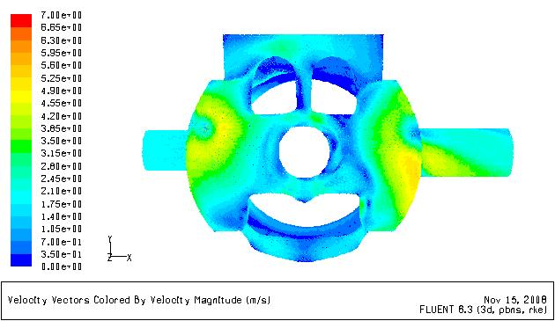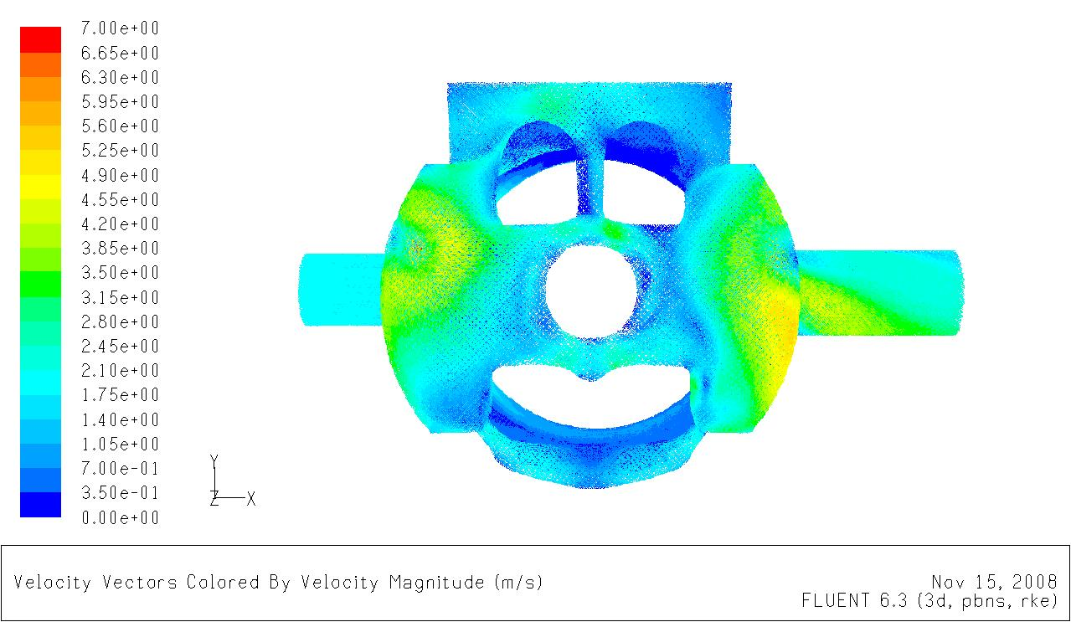
a 纯水 b 质量浓度为3%纳米流体
图3 速度场分布（单位：）
Fig.3 Velocity distribution (unit: )
由于纳米流体的流动性能要比纯水差，缸盖几何形状复杂，因此可能会在局部位置出现流速过低现象，并影响缸盖的冷却效果。图3是纯水与3%质量浓度纳米流体在缸盖区域的速度矢量图，从图中可以发现，在缸盖“鼻梁”区，两者都具有较高的流速，纳米流体在缸盖处的流动效果略低于纯水，说明该区域的冷却效果较好。在采用粒子随机跟踪方法计算不同质量浓度纳米流体Cu粒子从水套进口到出口的停留时间时发现，Cu粒子的平均停留时间与其浓度相关性不明显，统计结果如图4所示，说明在两相流动过程中，Cu粒子对水的影响作用较小，Cu粒子在水套中的换热效率与纳米流体的流速相关性不大。
图4 不同质量浓度纳米流体Cu粒子在水套内的停留时间
Fig.4 Resident time in cooling jacket of Cu nanoparticles in diferent
mass concentration nanofliuds
    - 纳米流体换热量分析
随着纳米粒子浓度的增加，纳米流体的换热性能也逐渐增强，计算中采用粒子随机跟踪方法得到了不同质量浓度纳米流体Cu粒子在水套流动过程中的内能变化，如图5所示，从图中可以发现随着Cu粒子浓度的增加，Cu粒子在缸盖区域的内能总和增加，但是单个Cu粒子的内能比低浓度时的Cu粒子的内能要低，此现象说明当纳米流体的Cu粒子浓度较低时，Cu粒子之间的间距相对较大，彼此碰撞并形成团聚的机会减少，温度较高的Cu粒子将热量直接传递给相对温度较低的Cu粒子的概率下降，从而出现了在缸盖“鼻梁”高温区等位置，低质量浓度纳米流体Cu粒子的内能明显大于高质量浓度纳米流体Cu粒子的内能，这种现象与文献[5]中Wang等人阐述的结果是相同的。图6是质量浓度为0.5%，1%，3%和5%纳米流体的换热总量统计图，随着Cu粒子的增加，纳米流体的换热能力显著提高，与传热介质为纯水相比，质量浓度5%纳米流体换热能力显著提高。
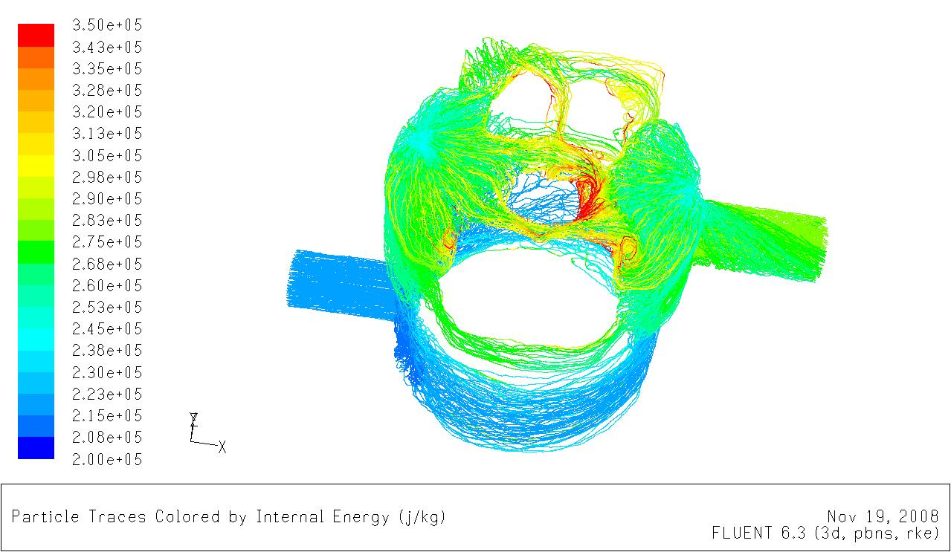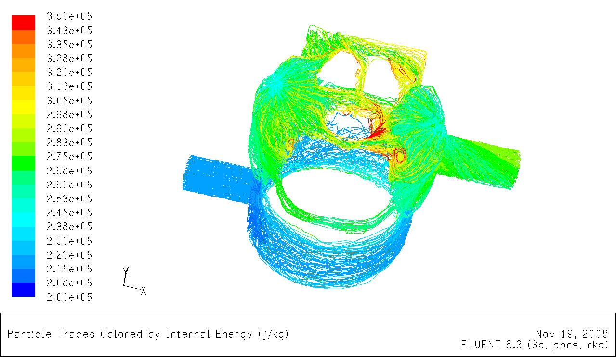
a 0.5%质量浓度纳米流体 b 1%质量浓度纳米流体
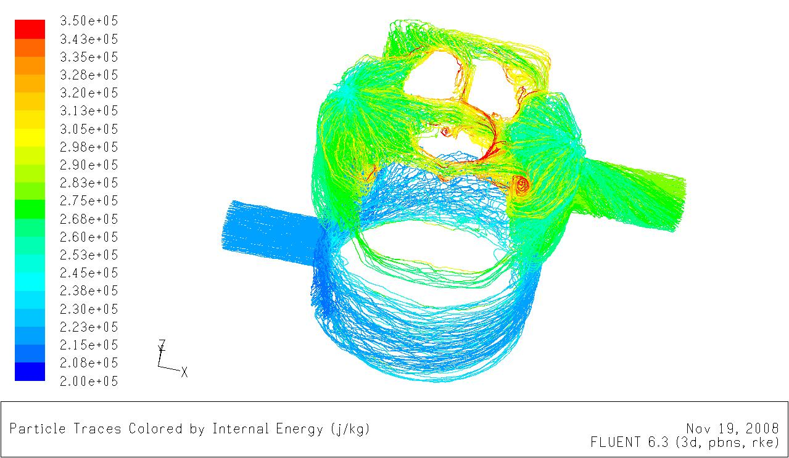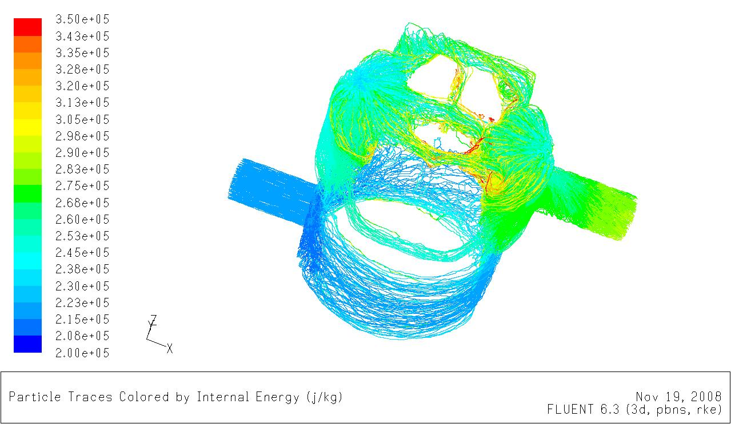
c 3%质量浓度纳米流体 d 5%质量浓度纳米流体
图5 不同质量浓度纳米流体Cu粒子内能变化（单位：）
Fig.5 Cu nanoparticles internal energy variation of different
mass concentration nanofliuds (unit: )
2.2.4 纳米流体压力场分析
由于Cu纳米粒子的加入，纳米流体在发动机冷却水套中两相流动所受到的摩擦阻力也相对增加，从而使水套进口与出口之间的总压降增加，并且压降随着纳米流体质量浓度的增加而增加，计算结果如图7所示。与纯水作为传热介质相比，质量浓度为3%和5%的纳米流体进口与出口的总压降分别为0.013MPa和0.014MPa，因此在采用纳米流体作为发动机传热介质后，发动机水泵功率损失小范围增加。
图6 不同质量浓度纳米流体Cu粒子 图7 不同质量浓度纳米流体在水套进、
换热总量比较 出口的总压降变化
Fig.6 Total heat transfer contrast of Cu Fig.7 variation of total pressure reduction
nanoparticles in diferent mass betweencooling jacket inlet and outlet about
concentration nanofliuds different mass concentration nanofliuds
3 结论
（1）本文采用固液两相流离散项随机跟踪模型对纳米粒子在柴油机水套中的流动过程进行了随机跟踪，发现随着纳米粒子浓度的增加，由于水套几何形状复杂，在水套局部位置出现了粒子的流动死区。但纳米粒子在水套内的平均停留时间与其浓度相关性不明显，换热效率与纳米流体的流速相关性也不明显。
（2）通过对不同质量浓度Cu—水纳米流体在发动机水套中的流动和传热计算，证实纳米流体具有较高的换热性能，随着浓度的增加换热能力也逐渐增强，当Cu粒子质量浓度达到5%时，纳米流体换热能力显著提高，但同时也会引起水泵功率小范围的损失。

参考文献：
- Xie H, Lee H, Youn W, et al. Nanofluids containing multiwalled carbon nanotubes and their enhanced thermal conductivities Appl [J]. Phys.Leu. 2003, 95(8): 67.
- Eastman J A, Choi S U S, Li S, et al. Anomalously increased effective thermal conductivities of ethylene glycol-based nanofluids containing copper nano-particles [J]. Applied Physics Letters, 2001, 78(6): 718.
- Ranz W E, Marshall Jr W R. Evaporation from Drops, Part Ⅰ[J]. Chem Eng Prog, 1952, 48(3):141.
- Ranz W E, Marshall Jr W R. Evaporation from Drops, Part Ⅱ[J]. Chem Eng Prog, 1952, 48(4):173.
- Wang B X, Zhou L P, Peng X F. A fractal model for predicting the effective thermal conductivity of liquid with suspension of nanoparticles [J]. Int J Heat Mass Transfer, 2003, 46: 2665.

